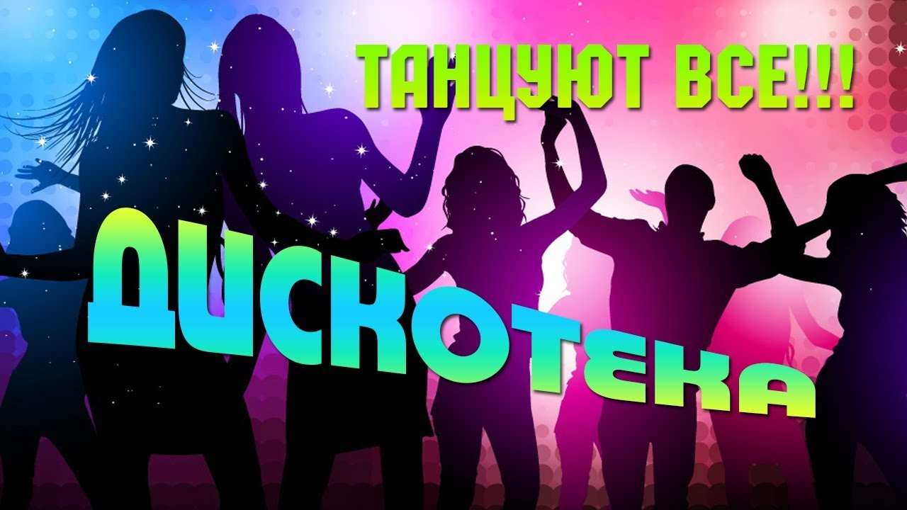

В Петропавловском СДК
10 - 11 июня

Вход: 20 рублей.
Старт: 22.00.

Добро пожаловать!

.

